|  |
| --- |
| **TRƯỜNG ĐẠI HỌC VĂN HIẾN**  **____________**  **HỌ VÀ TÊN HỌC VIÊN:**  **MSSV:**  Trường Đại học Văn Hiến – Wikipedia tiếng Việt  **NHẬN DIỆN KHUÔN MẶT BẰNG CÁCH SỬ DỤNG HỌC SÂU**  **TIỂU LUẬN HỌC PHẦN**  **Thành phố Hồ Chí Minh, 30-08-2021** |

**Mục lục**

Tóm tắt. Trong quá khứ gần đây, chúng tôi đã quan sát thấy rằng Facebook đã phát triển một khả năng kỳ lạ để nhận ra người trong ảnh. Trước đây, chúng tôi phải gắn thẻ mọi người vào trong ảnh bằng cách nhấp vào họ và nhập tên của họ. Ngay sau khi chúng tôi tải ảnh lên, Facebook sẽ gắn thẻ mọi người vào sở hữu. Facebook có thể nhận dạng khuôn mặt với độ chính xác 98%, tương đương với con người có thể làm được. Công nghệ này được gọi là Nhận diện khuôn mặt. Nhận diện khuôn mặt là một chủ đề phổ biến trong sinh trắc học. Chúng tôi có camera giám sát ở những nơi công cộng để quay video cũng như mục đích an ninh. Ưu điểm chính của thuật toán này so với các thuật toán khác là tính duy nhất và sự chấp thuận. Chúng tôi cần tốc độ và độ chính xác để xác định. Nhưng nhận diện khuôn mặt thực sự là một loạt các vấn đề: Đầu tiên, hãy nhìn vào một bức ảnh và tìm tất cả các khuôn mặt trong đó. Thứ hai, cần tập trung vào từng khuôn mặt và hiểu rằng ngay cả khi một khuôn mặt bị quay theo hướng kỳ lạ hoặc trong điều kiện ánh sáng xấu, nó vẫn là cùng một người. Các tính năng được lựa chọn thứ ba có thể được sử dụng để xác định từng khuôn mặt duy nhất như kích thước của mắt, khuôn mặt, v.v. Cuối cùng, so sánh các đặc điểm này với dữ liệu mà chúng ta có để tìm tên người. Như một con người, bộ não của bạn có dây để thực hiện tất cả những điều này một cách tự động và ngay lập tức. Trên thực tế, con người là quá giỏi trong việc nhận diện khuôn mặt. Máy tính không có khả năng khái quát loại cao cấp này, vì vậy chúng ta phải dạy máy tính cách thực hiện từng bước trong quy trình này một cách riêng biệt. Các sự phát triển của nhận diện khuôn mặt chủ yếu được thúc đẩy bởi các ứng dụng ngày càng tăng như thẻ tín dụng xác minh, hình ảnh video giám sát, xác thực truy cập hệ thống ngân hàng và bảo mật.

**Chương 1: Giới thiệu**

Trong vài thập kỉ qua, có rất nhiều nghiên cứu trong nhận diện khuôn mặt. Chúng tôi có thể nhận diện được khuôn mặt của người mà không có bất kì sự hỗ trợ nào từ con người. Trong bài báo này là một hệ thống được thực hiện để đánh giá nhận diện khuôn mặt con người.

Một hệ thống có thể được sử dụng trong nhiều loại thiết bị để phát hiện những hình ảnh kĩ thuật số được gọi là dò tìm khuôn mặt. Nó là một trường hợp cụ thể của phát hiện lớp đối tượng. Tôi tìm kiếm cho vị trí và kích thước của tất cả các tính năng thuộc về một lớp nhất định. Ưu tiên chính của mô hình này sẽ là ở mặt trước sự phát hiện. Trong mô hình nhận diện khuôn mặt này, trước tiên nó phát hiện các khu vực mắt người mong đợi bằng cách đánh giá đầu tiên tất cả các vùng thung lũng có thể có trong khung hoặc ảnh mức xám nhất định. Giá trị phù hợp của một đối tượng địa lý là được xác định dựa trên hình chiếu của nó trên các mặt eigen. Sau nhiều lần lặp lại, sự đối xứng của khuôn mặt được xác định và sự hiện diện của các đặc điểm khác nhau trên khuôn mặt được kiểm tra và xác nhận. Mặc khác thuật ngữ, chúng tôi gọi chức năng nhận diện khuôn mặt là lấy nét ưu tiên khuôn mặt (Tự động lấy nét), một chức năng phát hiện con ngườikhuôn mặt để lấy nét cùng với độ phơi sáng thích hợp. OpenCV sẻ sử dụng cho phát hiện khuôn mặt.

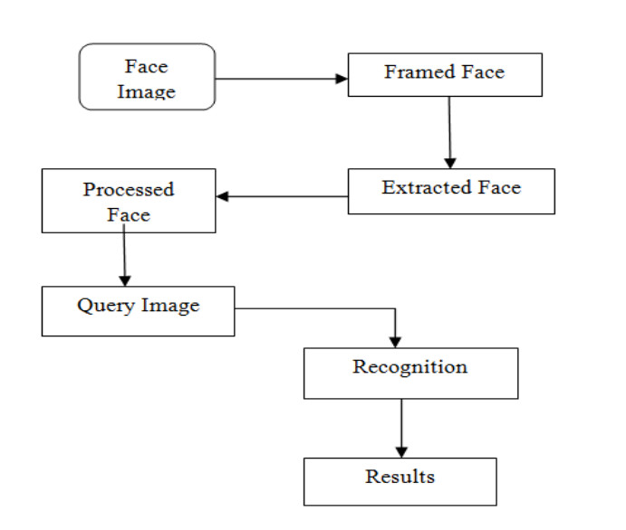

**Ảnh 1** Sơ đồ quy trình phát hiện khuôn mặt

*1.1 OpenCV*

OpenCV (Open Source Computer Vision) là một thư viện do Intel bắt đầu vào năm 1999. Nó là một bộ phân loại giúp xử lý hình ảnh. Trọng tâm chính chủ yếu là xử lý hình ảnh và có thể được thực hiện trên các thuật toán mới nhất. Nó đi kèm với một giao diện lập trình cho Python. Nó được sử dụng theo giấy phép BSD để được sử dụng trong các dự án học thuật. Kết quả với lớp FaceDetection cho khuôn mặtsự phát hiện. Để thực hiện nhận diện khuôn mặt, cần có các mô-đun sau:

1. cv2 - Nó là một đối tượng hoặc mô-đun gói của OpenCV và có các chức năng xử lý hình ảnh.

2. numpy - Hình ảnh sẽ được lưu trữ trong các mảng numpy.

3. sys – Để thực hiện các chức năng liên quan đến bảng điều khiển như lấy đầu vào từ màn hình console

Bước đầu tiên sẽ là phát hiện khuôn mặt trong mỗi hình ảnh và sử dụng HaarCascadewhich được cung cấp bởi OpenCV. Các haarcascades có trong OpenCV và có thể được tìm thấy ở vị trí/ data /haarcascades> thư mục cài đặt OpenCV.

haarcascade_frontalface_default.xml và haarcascsade_eye.xml được sử dụng để phát hiện khuôn mặt và mắt tương ứng. Các tệp xml sẽ được tải bằng cách sử dụng hàm cv2.CascadeClasssifier đưa đường dẫn đến nó.

*1.2 Haarcascades_frontalface_default*

Sử dụng bộ phân loại Haarcascade, việc phát hiện khuôn mặt được thực hiện bởi các bộ phân loại sau: haarcascade_eye và haarcascade_frontalface_default. Để đào tạo bộ phân loại, thuật toán yêu cầu một số hình ảnh (tích cực và tiêu cực). Các tính năng được trích xuất từ ​​các hình ảnh. Trong hình 1 dưới đây, việc sử dụng tính năng haar được hiển thị. Mỗi tính năng được mô hình này xem xét là một giá trị duy nhất được thu thập bằng cách lấy sự khác biệt giữa tổng hợp các pixel nằm dưới hình chữ nhật màu trắng và tổng hợp các pixel nằm dưới hình chữ nhật màu đen.

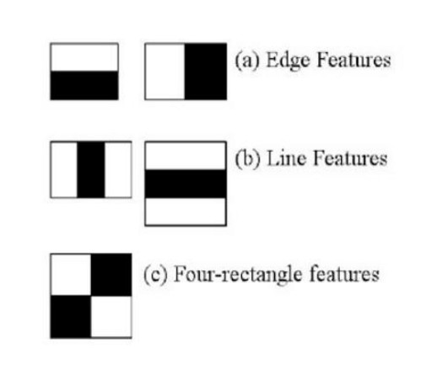

**Ảnh 2** HaarCascades_frontalfaces_default đang hoạt động

*1.3 Mạng lưới niềm tin sâu sắc (DBN)*

Trong học máy, DBN được mô tả như một mô hình đồ họa hoặc kiểu kiến ​​trúc học sâu. Các Mạng Niềm tin Sâu sắc sẽ tái tạo lại các đầu vào của nó một cách chắc chắn. Dưới đây là sơ đồ tổng quan về DBN. Các mũi tên là các kết nối có hướng hiện diện trong mô hình đồ họa. Nó là một thành phần của các mạng đơn giản và không được giám sát như máy Boltzmann và máy mã tự động, trong đó mỗi mạng con lớp ẩn mạng đóng vai trò là lớp hiển thị cho lớp tiếp theo.

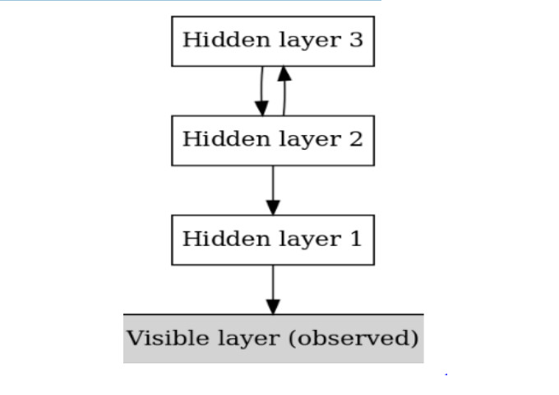

**Ảnh 3** Kiến trúc DBN

**Chương 2: Khảo sát văn học**

Nhận diện khuôn mặt là một nghiên cứu tuyệt vời trong lĩnh vực thị giác máy tính. Ngày xưa, tức là (trước năm 2000) nhiều nghiên cứu và hiệu suất thực tế của nhận diện khuôn mặt không đạt yêu cầu cho đến khi Viola và Jones đề xuất công việc. Viola và Jones [1] [2] là những người đầu tiên áp dụng hình hộp chữ nhật cho khuôn mặt. Nhưng nó có rất nhiều nhược điểm vì kích thước tính năng của nó lớn. Trong một hình ảnh 24 × 24, tổng số Haar_like các tính năng là 160.000 [3] và nó cũng không được xử lý cho các khuôn mặt hoang dã và khuôn mặt chính diện. Sau khi tìm ra vấn đề trên, mọi người đã rất nỗ lực để giới thiệu với những phức tạp hơn các tính năng (HOG, SIFT, SURF và ACF) [4] [5]. Trong [6] đã giới thiệu tính năng mới NPD sẽ phân biệt cường độ hai pixel. Một phương pháp nổi tiếng khác là Dlib [7] đã hỗ trợ máy vectơ như một bộ phân loại trong nhận diện khuôn mặt.

Mở rộng tính mạnh mẽ trong phát hiện là một chủ đề khác được nghiên cứu rất nhiều. Một trong những phương pháp đơn giản là kết hợp nhiều phát hiện nên được đào tạo riêng biệt theo các quan điểm khác nhau [8] .Zhuet al. [9] được áp dụng nhiều mô hình khử định dạng để lấy các khuôn mặt ở các chế độ xem khác nhau dựa trên mô hình truy xuất kết hợp với học tập khác nhau. Các mô hình này yêu cầu đào tạo và thử nghiệm nơi nó sẽ mất nhiều thời gian hơn và hiệu suất của nó kém hơn. Năm 2002 Garcia và cộng sự. [11] đã giới thiệu một mạng nơ-ron để tìm khuôn mặt người nửa trán trong các hình ảnh phức tạp. Năm 2005 Osadchy et al. [12] đã đào tạo một mạng nơ-ron phức hợp để phát hiện khuôn mặt. Trong vài năm qua, rất nhiều công việc nhận diện khuôn mặt và nhận dạng khuôn mặt đã được thực hiện. Vì nó là cách tốt nhất để nhận ra một người. Bởi vì nó không yêu cầu bất kỳ công việc của con người để nhận ra những khuôn mặt. Kể từ khi có rất nhiều phương pháp được phát minh để nhận dạng khuôn mặt và nhận diện khuôn mặt.

**Chương 3: Phương pháp**

DBN là một triển khai của mạng thần kinh sâu. Những DBN này tạo ra một mạng nơ-ron theo từng lớp, tức là bắt đầu từ lớp đầu vào đến kết thúc bằng lớp đầu ra. Giữa đầu vào và đầu ra, không có các lớp ẩn hiện. Mỗi lớp nên được đào tạo với RBM. RBM là một tính năng trích xuất để tái cấu trúc đầu vào. Bằng cách kết hợp tất cả RBM của chúng tôi đang giới thiệu một phương pháp hợp tác nhận Power đầy đủ mô hình mới giải quyết vấn đề của chúng tôi đó là DBN. Cũng giống như MLP, DBN cũng được coi là một lan truyền ngược với RBM để cung cấp một mạng được đào tạo mạnh mẽ.

Về cấu trúc mạng, DBN giống hệt MLP. Nhưng khi chúng tôi đến đào tạo, những điều đó hoàn toàn khác nhau. Quá trình đào tạo này là đặc điểm chính để phát triển mạng lưới. Một DBN được gọi là một ngăn xếp của RBN. Trong các lớp ẩn này, một RBN là lớp hiển thị cho trên một. RBM đầu tiên được xây dựng làm đầu vào có thể sau khi lớp ẩn của RBN đầu tiên có các lớp hiển thị cho RBN thứ hai. Nếu RBN thứ hai được đào tạo với sự trợ giúp của người thứ nhất, thì quá trình này sẽ lặp lại cho đến khi mọi lớp trong mạng kết thúc quá trình huấn luyện. Trong quá trình nhận diện khuôn mặt,lớp ẩn tìm các cạnh của khuôn mặt và lớp hiển thị tìm các đặc điểm của khuôn mặt. Một DBN có thể hoạt động trên phạm vi toàn cầu mà tác động của một mô hình sẽ cải thiện hiệu suất. Giống như ống kính máy ảnh của chúng tôi từ từ tập trung vào hình ảnh lý do DBN hoạt động tốt hơn là do kỹ thuật cao và RBM ngăn xếp sẽ hoạt động như một đơn vị. Sau quá trình đào tạo ban đầu, các mô hình này tạo RBM để phát hiện các mẫu ẩn trong hội thoại. Để kết thúc khóa đào tạo, chúng tôi giới thiệu các nhãn cho mẫu cho việc học có giám sát và nhu cầu tập hợp các tính năng mẫu sẽ làm tăng kết quả của chúng tôi theo cách tốt hơn. Đối với điều này, chúng tôi cần một tập hợp nhỏ tập dữ liệu phải hợp lý cho ứng dụng trong thế giới thực của chúng tôi. Lý do chính mà chúng tôi hướng tới DBN là do quá trình đào tạo được hoàn thành một cách hợp lý. Nó cung cấp kết quả rất tốt so với các thuật toán khác. Trong DBN, chúng tôi đang sử dụng mạng nơ-ron chuyển tiếp nguồn cấp dữ liệu lặp lại. Các lý do chúng tôi sẽ sử dụng mạng nơ-ron chuyển tiếp nguồn cấp dữ liệu lặp lại vì nó có thể xử lý thay đổi đầu vào / đầu ra kích thước. Thông thường, chúng tôi có thể xử lý cố định không có kích thước đầu vào / đầu ra. Trong phương pháp này (RFFN) đầu ra lớp này sẽ chuyển tiếp đầu vào cho lớp tiếp theo sau khi nó kết thúc. Nếu mô hình đào tạo không hoàn chỉnh, sau đó nó trở lại để bắt đầu và đào tạo bằng cách xem xét đào tạo đầu ra trước để đầu vào cho tập huấn ở hiện tại.

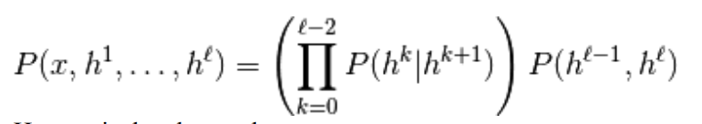

Ở đây,  là Vector quan sát,

 Không có lớp ẩn,

 là đại diện cho mỗi lớp ẩn,

 là lớp có thể nhìn thấy và lớp ẩn cho RBM ở mức K,

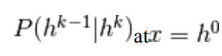 là phân phối có điều kiện cho các đơn vị hiển thị.

*3.1 Thuật toán*

Bước 1: Đào tạo lớp thứ 1 với RBM ở đầu vào thô  đơn vị nhìn thấy được.

Bước 2: Bằng cách sử dụng lớp thứ nhất chúng ta sẽ có được dữ liệu mẫu hiển thị cho lớp thứ 2.

Bước 3: Đào tạo cho lớp thứ 2 bằng dữ liệu đầu ra lớp thứ nhất như lớp hiển thị và sự kết hợp của lớp ẩn thứ 2.

Bước 4: Lặp lại bước 2,3 cho đến khi nó hoàn thành tổng quá trình đào tạo.

Bước 5: Điều chỉnh tất cả các thông số bằng cách sử dụng một bộ dữ liệu nhỏ để tăng độ chính xác của kết quả tức, tạo đào tạo giám sát.

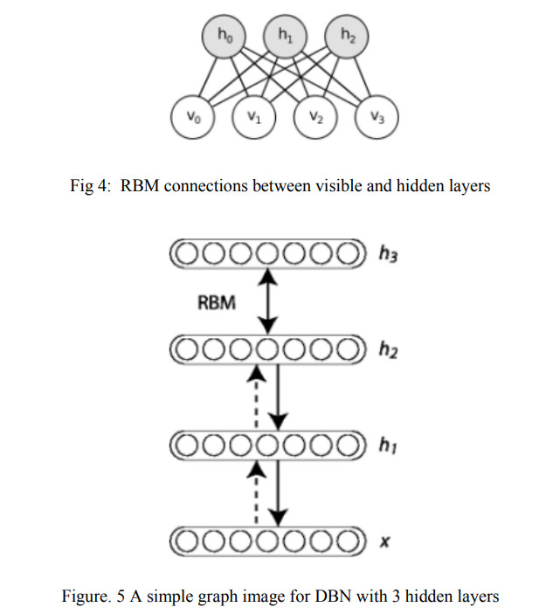

**Chương 4: Thực hiện và kết quả**

Trước hết, chúng ta cần cài gói OpenCV cho Python, gói này có thể tải được từ trang web python hoặc là sử dụng lệnh pip install opencv-python.

Sau đó chúng ta sẽ tải 2 tệp

haarcascade_frontalface_default.xml and haarcascade_eye.xml đó có sẵn theo giấy phép GNU và có thể được sử dụng mà không sự cho phép cũng có. Toàn bộ mã được triển khai bằng python và cần một webcam hoạt động để chụphình ảnh hoặc video. Mô hình được thực hiện thành công và có thể nhận dạng khuôn mặt trong hình ảnh tĩnh, video, tranh và ảnh chụp webcam. Đối với hình ảnh tĩnh và bức tranh, người mẫu có thể nhận ra mắt cũng được. Kết quả cho các hình ảnh khác nhau được hiển thị bên dưới.

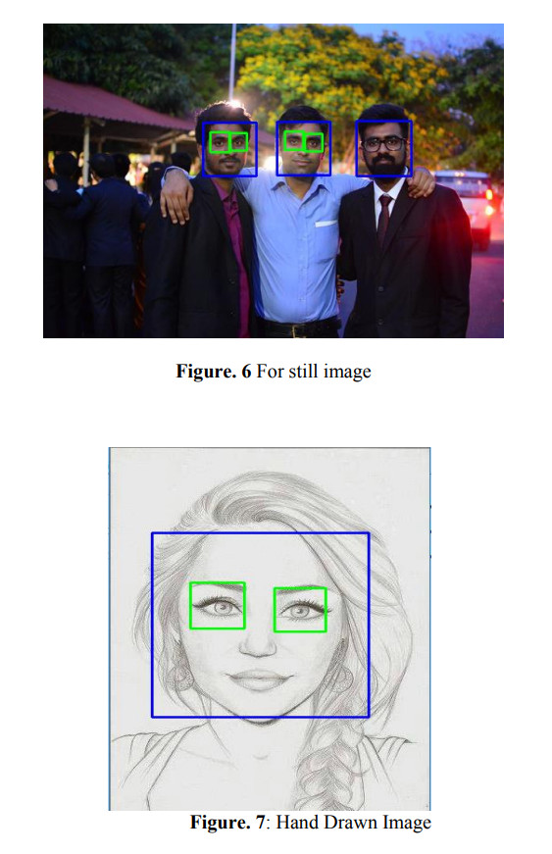

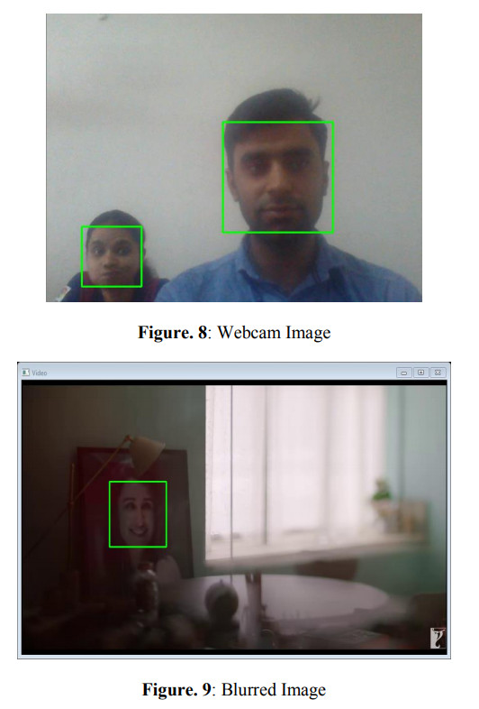

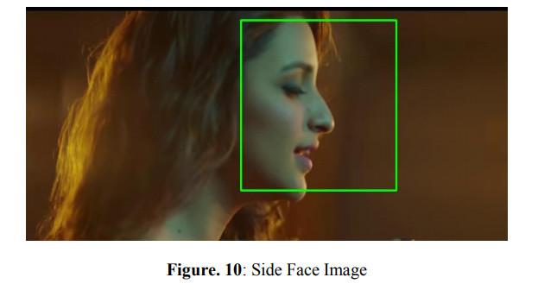

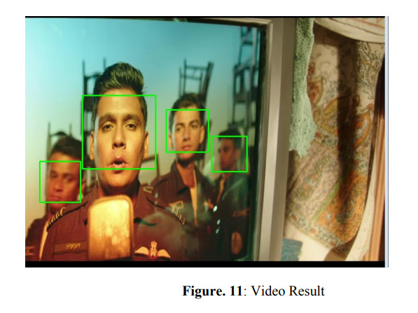

**Chương 5: Kết luận**

Mô hình được đề xuất có thể nhận dạng khuôn mặt chính xác nhưng khi dùng thử cho video, cần nhiều thời gian hơn để xử lý. Ưu điểm của dòng máy này là có khả năng nhận diện hình ảnh mờ và mặt bên khuôn mặt những hình ảnh mà các mô hình truyền thống khác không thể nhận ra trong trường hợp đó. Những điểm trừ duy nhất là nó không nhận dạng được mắt bằng kính. Trong tương lai, điều này có thể được mở rộng để nhận ra những người sử dụng tính năng quay video sẽ hữu ích trong việc nhận dạng từ camera CCTV giúp cảnh sát để xác định người trong thời gian ngắn. Nó cũng có thể được thực hiện trong các hệ thống an ninh gia đình.

**Nhận xét:**

Sau khi đọc bài báo em có một số những nhận xét như sau:

Bài báo cho thấy sự phát triển vượt trội về trí tuệ nhân tạo hiện nay và cho thấy sự cần thiết của trí tuệ nhân tạo nói chung và nhân diện khuôn mặt nói riêng. Về mặt trí tuệ nhân tạo nhận diện khuôn mặt con người có thể sử dụng cho nhiều mục địch từ việc nghiên cứu thu thập dữ liệu khuôn mặt con người, về mặt bảo mật có thể sử dụng cho xác thực khuôn mặt khi đăng nhập vào hệ thống cá nhân, mở rộng cho giám sát và quản lí an ninh xã hội cũng rất cần thiết và ứng dụng này khả thi cao, những dữ liệu được tạo ra để đánh giá và đào tạo cho máy nhận điện khuôn mặt được tăng lên. Những vấn đề đặt ra là làm sao có thể cải thiện và duy trì tốc độ để có thể nhận diện chính xác khuôn mặt con người, dữ liệu để huận luyện phải được mở rộng vì ngày càng nhiều những dạng khuôn mặt khác có thể được sinh ra và khuôn mặt ở dạng hình vẽ như Anime nên sử lí theo cách khác hay không. Tính mới của nhận diện hình ảnh là không thể phủ nhận vì nó chỉ mới xuất hiện trong vài thập kỉ gần đây. Nhận diện khuôn mặt có thể được mở rộng sang là nhận diện một hình ảnh nào đó cụ thể như là chữ kí cá nhân nếu có độ chính xác đủ cao có thể sử dụng để làm việc cho ngân hàng vì ngân hàng rất cần một mô hình nhận diện chữ kí giả, hay trong mảng ô tô tự lái điều hiển nhiên cần là khả năng nhận điện vật cả đường của xe tự lái an toàn.

**Phụ lục 1: Nội dung bài báo gốc**

**Facial detection using deep learning**

**Manik Sharma, J Anuradha, H KManne and G S CKashyap**

School of Computing Science and Engineering, VITUniversity,Vellore - 632014, India

*E-mail:januradha@vit.ac.in*

Abstract.In the recent past, we have observed that Facebook has developed an uncanny ability to recognize people in photographs. Previously, we had to tag people in photos by clicking on them and typing their name. Now as soon as we upload a photo, Facebook tags everyone on its own. Facebook can recognize faces with 98% accuracy which is pretty much as good as humans can do. This technology is called Face Detection. Face detection is a popular topic in biometrics. We have surveillance cameras in public places for video capture as well as security purposes. The main advantages of this algorithm over other are uniqueness and approval. We need speed and accuracy to identify. But face detection is really a series of several related problems: First, look at a picture and find all the faces in it. Second, focus on each face and understand that even if a face is turned in a weird direction or in bad lighting, it is still the same person. Third select features which can be used to identify each face uniquely like size of the eyes, face etc. Finally, compare these features to data we have to find the person name. As a human, your brain is wired to do all of this automatically and instantly. In fact, humans are too good at recognizing faces. Computers are not capable of this kind of high-level generalization, so we must teach them how to do each step in this process separately. The growth of face detection is largely driven by growing applications such as credit card verification, surveillance video images, authentication for banking and security system access. 1. Introduction In the last few decades, a lot of research has been done in face detection. We can identify a person’s face without the help of any human support. In this paper, a system is implemented to evaluate the human face detection. A model that can be used in many types of devices to detect digital images is called face detection. It is a specific case of object-class detection. Isearches for the location and size of all the features belongingto a given class. The main priority of this model will be on the frontal face detection. In this face-detection model, it firstly detects expected human eye areasby first evaluating all the possible valley regions in given gray-level frame or picture. The fitness value of a feature is determined based on its projection on the eigen-faces. After so many iterations, the symmetryof the face is determined and the presence of various facial features is tested and confirmed. In other terminologies, we call facedetection as face-priority AF (auto focus), a function that detects human faces so that focus will be set along with appropriate exposure. OpenCV will be used for face detection.

* 1. *OpenCV*

OpenCV (Open Source Computer Vision) is a library started by Intel in 1999. It is a classifier that helps in processing the images. The main focus is mainly on image processing and can be implemented on the latest algorithms. It comes with a programming interface to Python. It is used under a BSD license to be used in academic projects. Itcomes with the FaceDetection class for face detection. To perform the face detection, the following modules need to be imported. 1. cv2 – It is an OpenCVpackage object or module and has the functions image processing. 2. numpy – The image will be stored in numpy arrays. 3. sys–to perform console related functions like taking input from theconsole. The first step will be detecting the face in each image and use the HaarCascadewhich is given by OpenCV. The haarcascadesare present inOpenCV and can be found in the location /data/haarcascades> directory of theOpenCV installation. The haarcascade_frontalface_default.xml and haarcascsade_eye.xml are used to detect the face and eyes respectively. The xml files will be loaded using cv2.CascadeClasssifier function which takes the path to it. 1.2 Haarcascades_frontalface_default Using Haarcascade classifier, the face detection is done by the following classifiers: haarcascade_eye and haarcascade_frontalface_default. To train the classifier, the algorithm requires a number of images (positive and negative). The features are extracted from the images. In the below figure 1, the use of haar feature is shown. Every feature considered by this model is a single value gathered by getting the difference between the aggregate of pixels which come under white rectangle and the aggregate of the pixels which come under the black rectangle.

*1.3 Deep Belief Network (DBN)*

In machine learning, DBN is described as a graphical model or type of deep learning architecture. The Deep Belief Network probabilistically reconstructs its inputs. Below is the schematic overview of DBN. The arrows are the directed connections present in the graphical model. It is a composition of simple and unsupervised networks such as Boltzmann machines and autoencoders, where each subnet works hidden layer serves as the visible layer for the next.

**2 Literature survey**

Face detection is a great study in the computer vision. In olden days i.e. (before 2000) many studies and practical performances of the face detection was not satisfactory until Viola and Jones proposed a work. These Viola and Jones [1][2] are the first who are applying rectangular boxes for the face. But, it has lot of drawbacks as its feature size was large. In a 24 × 24 image, the total number of Haar_like features is 160,000[3] and also it is not handled for wild faces and frontal faces. After finding the above problem, people have put lot of effort to introduce with more complicated features (HOG, SIFT, SURF, and ACF) [4][5]. In [6] introduced the new feature NPD which will differentiate the two pixels intensity. Another well known method is Dlib [7] which took support vector machine as a classifier in the face detection. Enlarging the robustness in the detection is another greatly studied topic. One of the simple method is to combine multiple detections that should be trained separately in different views [8] . Zhu et al. [9] is applied multiple de-formable models to take faces in different views. Shenet[10] al given a retrieval based model combined with different learning. These models require training and testing where it will take more time and its performance is less. In 2002 Garcia et al. [11] introduced a neural network to find the semi -frontal human faces in the complex images. In 2005 Osadchy et al. [12] trained a convolutional neural network for the face detection. Over the last few years, a lot of face detection and face recognition work has been done. As it is the best way for recognizing a person. Because it does not require any human work to recognize faces. Since a lot of methods invented for face recognition and face detection. 3. Methodology DBN is an implementation of deep neural net. These DBN create a neural network layer by layer i.e., starting from the input layer to end with output layer. In between input and output, different no of hidden layers are present. Every layer should be trained with RBM. An RBM is an extract feature to re-construct inputs. By combining all RBM’s we are introducing a collaborating method getting a power full new model which solves our problem that is DBN. Just like MLP, DBN is also considered a back propagation with RBM to provide a powerful trained network. In terms of network structure, a DBN is identical to MLP. But when we come to training, those are entirely different. This training process is the key feature for developing powerful trained networks. A DBN is called as a stack of RBN’s. In these hidden layers one RBN is visible layer for the above one. The first RBM constructed as input is possible after that hidden layer of first RBN has visible layers for the second RBN. If the second RBN is trained with the help of first, this process is repeated until every layer in the network finishes the training process. In the face detection process, hidden layer finds the edges of the face and visible layer finds the features of the faces. A DBN can work globally which effects a model should improve performance. Like our camera lenses slowly focus on the picture the reason DBN works better is highly technical and a stack RBM will work as a single unit. After the initial training these models create RBMs which detect the hidden patterns in the dialogue. To finish the training we introduce labels to the pattern for the supervised learning and need sample set of features which will increase our results in better way. For this, we need a small set of data set which should be reasonable for our real world application. The main reason we are going for DBN is because the training process is completed in reasonable manner. It provides very good results compared to other algorithms. In DBN we are using recurrent feed forward neural network. The reason we are going for recurrent feed forward neural network is it can handle change in input /output size. In conventional we can handle fixed no of input /output size. In this method (RFFN) the output layer will forward the input for next layer after its going to end. If the training model is not complete, then it comes back to start and train by considering previous output training to input for present training.

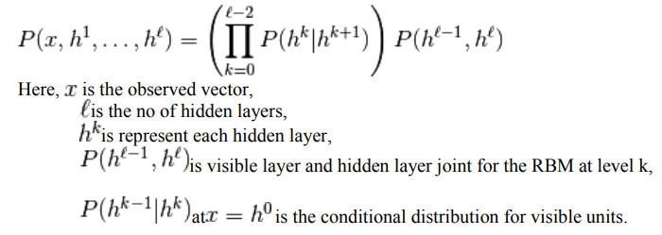

*3.1 Algorithm*

Step 1: Train the 1st layer with RBM at raw input  visible units.

Step 2: By using 1st layer we will get visible pattern data for the second layer.

Step 3: Train the second layer from output 1st layer as visible layer and with combination of2 nd hidden layer. Step 4: Repeat 2, 3 steps until it completes the total training process.

Step 5: Tune all the parameters by using a small set of dataset to increase the accuracy of results i.e., supervised training creation.

**4. Implementationand**

Results First, we need to install OpenCV package for python. This package can be downloaded from python website or by using pip install command. Then we use two cascade files haarcascade_frontalface_default.xml and haarcascade_eye.xml files which are available under GNU licence and can be used without permission also. The whole code is implemented in python and need a working webcam to capture images or videos. The model is implemented successfully and is able to recognise faces in still images, videos, paintings and webcam captures. For still images and paintings the model is able to recognise eyes also. Result for different images is shown below.

**5. Conclusions**

The proposed model is able to recognize faces correctly but when tried for videos, it takes more time for processing. The advantage of this model is that it is able to recognize blurred images and side face images also which other traditional models are incapable of recognizing in such case. The onlydrawback is that it fails to recognize eyes with glasses. In future, this can be extended to recognize persons using video capture which will be helpful in getting identities from CCTV cameras that can police to identify the person in no time. It can also be implemented in home security systems as well.